

МИНИСТЕРСТВО ОБРАЗОВАНИЯ И НАУКИ РОССИЙСКОЙ ФЕДЕРАЦИИ

Федеральное государственное бюджетное образовательное учреждение

высшего образования

«КУБАНСКИЙ ГОСУДАРСТВЕННЫЙ УНИВЕРСИТЕТ»

ФАКУЛЬТЕТ КОМПЬЮТЕРНЫХ ТЕХНОЛОГИЙ И ПРИКЛАДНОЙ МАТЕМАТИКИ

Кафедра вычислительных технологий

ОТЧЕТ

по лабораторной работе № 5

Дисциплина: Нейросетевые и нечёткие модели.

Тема: Обработка экспертной информации методом парных сравнений.

Выполнил:

ст. гр. 49

Коваль Н. И.

Преподаватель:

Крамаренко А.А.

**Цель работы**

Изучить методы представления результатов экспертиз. Провести обработку экспертных оценок методом парных сравнений.

**Индивидуальное задание 2**

Используя метод ранговой корреляции, оценить важность параметров, учитываемых клиентами туристической фирмы (рисунок 1). Перевести коэффициенты весомости в ранги. Оценить степень согласованности мнений экспертов.

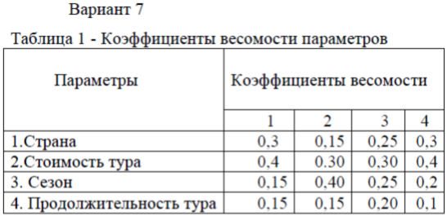

Рисунок 1 – Коэффициенты весомости

**Результат работы программы:**

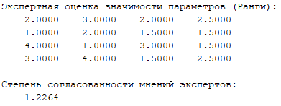

Рисунок 2 – Результат работы программы

**Вывод:**

Изучены методы представления результатов экспертиз и провели обработку экспертных оценок методом парных сравнений.